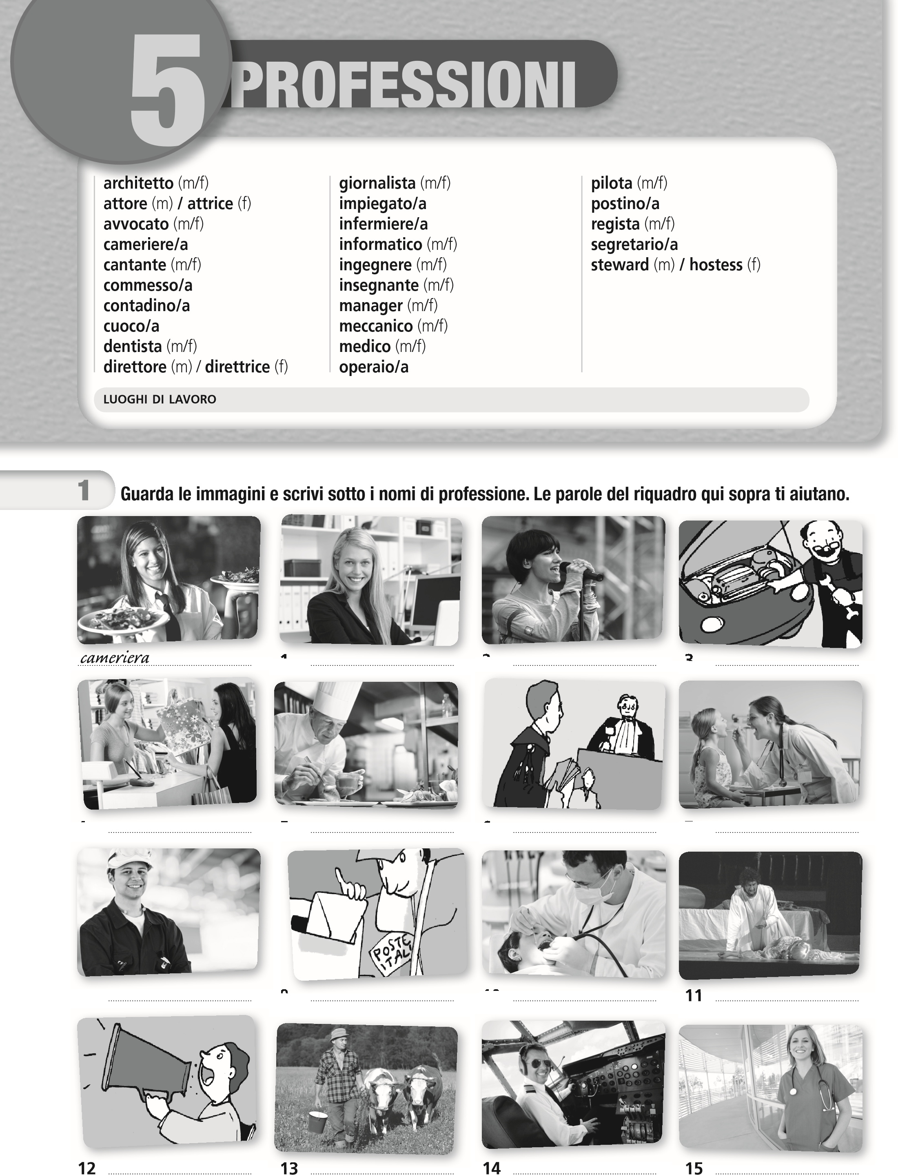
Nicola è … | Silvia è …
cameriere | cameriera
 | insegnante
impiegato
 | giornalista
 | direttrice
ingegnere
 | architetto
 | pilota
steward
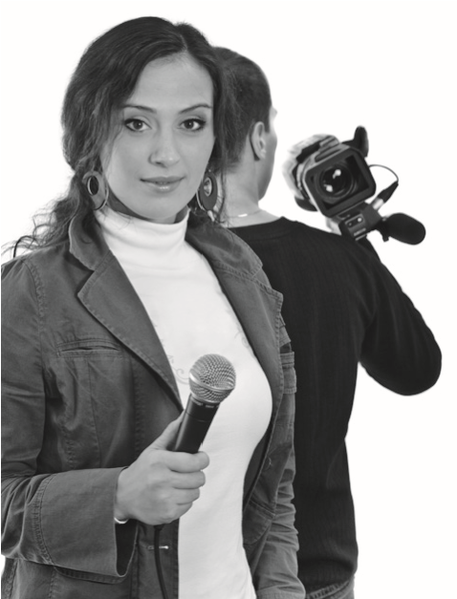
Che lavoro fanno? Completa con il maschile o il femminile. In alcuni casi la forma non cambia.
1
2
3
4
5
6
7
8
Dove lavorano? Collega le professioni ai luoghi adatti. Ci sono più persone che lavorano nello stesso luogo.
ristorante ............................................................................................... negozio ............................................................................................... scuola ............................................................................................... ospedale ............................................................................................... fabbrica / ditta ............................................................................................... studio ............................................................................................... uffi cio ............................................................................................... teatro / cinema ...............................................................................................
5
PROFESSIONI
2

3

5

4 COLLOCAZIONI Guarda le due frasi date e completa con il verbo corretto.
È giornalista. (essere + nome) / Fa il giornalista. (fare + articolo + nome)
- Vittorio ……………………………… meccanico.  - Mia sorella ……………………………… la dentista.  - Emma ……………………………… cantante.  - Suo zio ……………………………… il contadino. | - Giuliana ……………………………… pilota.  - Mio fratello ……………………………… postino.  - Un mio amico ……………………………… lo steward.  - Giovanna ……………………………… insegnante.

Risolvi gli anagrammi, scrivi il nome della professione con o senza articolo e scegli il luogo di lavoro.
NTCOANDIN Pietro è ………………………………………………………………………………contadino , lavora in una ditta / fattoria.
- ENGTIASNNE Marinella è ……………………………………………………………………………… , lavora in una scuola / fattoria.
- RATGEIS Francesco fa ……………………………………………………………………………… , lavora in un teatro / uffi cio.
- VOATVAOC Chiara è ……………………………………………………………………………… e ha un negozio / uno studio in centro.
- SSSTHEO Viviana è ……………………………………………………………………………… e lavora in un ristorante / sugli aerei.
- FIMRENIREE Giuseppe fa ……………………………………………………………………………… , lavora in ospedale / ditta.
- AMRCEIEAR Cinzia è ……………………………………………………………………………… , lavora in uno studio / un bar.
Che cosa fanno? Indovina.
- Serve in un ristorante. Fa il .............................................................................................................................................
- Scrive articoli sui giornali. Fa il ...................................................................................................................................
- Ripara le macchine. È .............................................................................................................................................................
- Distribuisce la posta. Fa il ..................................................................................................................................................
- Guida gli aerei. È ........................................................................................................................................................................... 6 Cura i malati. Fa il ....................................................................................................................................................................... 7 Coltiva i campi. Fa il .................................................................................................................................................................
- Dirige una ditta. È .......................................................................................................................................................................
- Aiuta il capo a organizzare il lavoro. È ........................................................................................................... 10 Canta e fa concerti. Fa il ....................................................................................................................................................
Prova tu. Che cosa fanno queste persone? Le espressioni date ti servono d’aiuto per formulare le frasi.
5
PROFESSIONI
6

7

8

Il cuoco ..fa da mangiare in un ristorante.
1 La hostess ...........................................................................................................................................................................................
2L’insegnante ........................................................................................................................................................................................................................................................................................
3 Il commesso .........................................................................................................................................................................................................................................................................................
4 Il dentista .................................................................................................................................................................................................................................................................................................
5 L’architetto ............................................................................................................................................................................................................................................................................................
Cerca nella griglia le 8 parole nascoste. Con le altre lettere completa la frase.
P D E N T I S T A R O F E  S S I M A V V O C A T O O  I N G E G N E R E N I D E  V I D D I R E T T O R E I  P L O I N S E G N A N T E  M A R C H I T E T T O A R  I N F O R M A T I C O T I | 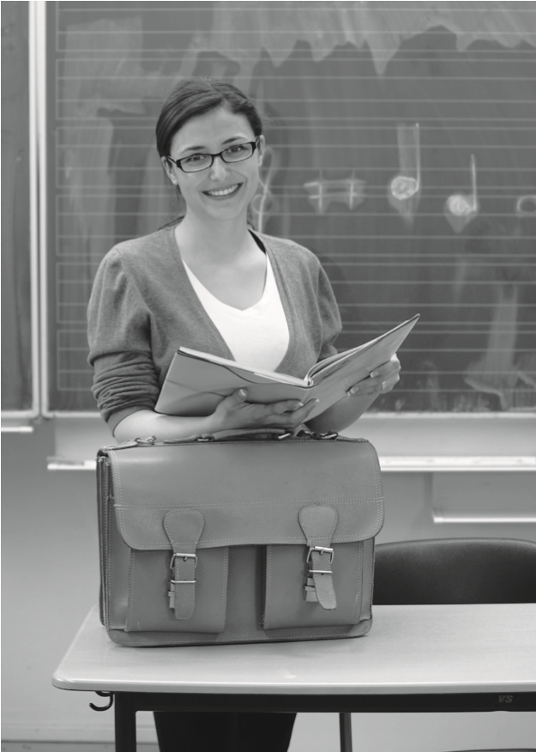
Per esercitare queste __ __ __ __ __ __ __ __ __ __ __ __ __ __ __ __ __ __ __ __ __ __ __ __ __ o laurearti.

Che cosa faranno da grandi? Scrivi per ogni persona il lavoro che pu fare. Ci sono più risposte possibili.
Carlo è molto bravo in matematica e disegna molto bene. Magari da grande farà .l’architetto.
- Roberta ha un solo hobby: la musica. Le piace cantare e canta molto
bene. Magari da grande farà ……………………………………………………………....……………………….....
- Giulio ama viaggiare, gli piacerebbe girare il mondo. Come tanti bambini, Giulio gioca al computer e ama le macchine, i treni e soprattutto gli aerei. Magari da grande farà …………………………………………………..…
- A Paola piace tantissimo andare in bicicletta, ma quando è a casa legge molto e poi scrive tanto e sa scrivere molto bene. Magari da
grande farà ……………………………………………………………....………………………………………………………..…....….

O M U N I C A Z I O N E
11 Scrivi un breve testo sulla tua professione .
- Che lavoro fai?
- Dove lavori?
- Cosa fai?
- Ti piace il tuo lavoro?
- IO FACCIO ………………………………………………………………………………………………………………………………………
................................................................................................................................................................................................................................................................................................................................
................................................................................................................................................................................................................................................................................................................................
................................................................................................................................................................................................................................................................................................................................
................................................................................................................................................................................................................................................................................................................................
................................................................................................................................................................................................................................................................................................................................
................................................................................................................................................................................................................................................................................................................................
................................................................................................................................................................................................................................................................................................................................
................................................................................................................................................................................................................................................................................................................................

